产业西区重点项目建设情况

（一）新医药产业园入园项目进展情况

一、已完工项目

1、博科防护类产品项目：净化车间装修完毕，已开始试生产。

2、漱玉平民大药房、国康医疗、澳德普济已正常开展业务。

3、易舒康无针注射项目：净化车间已完成，正在购置设备，并进行安装调试。生物安全柜、干式荧光免疫分析仪设备已到货，等待安装。基础隔板已铺设完毕，等待耗材到货。已完成2名工作人员招聘。

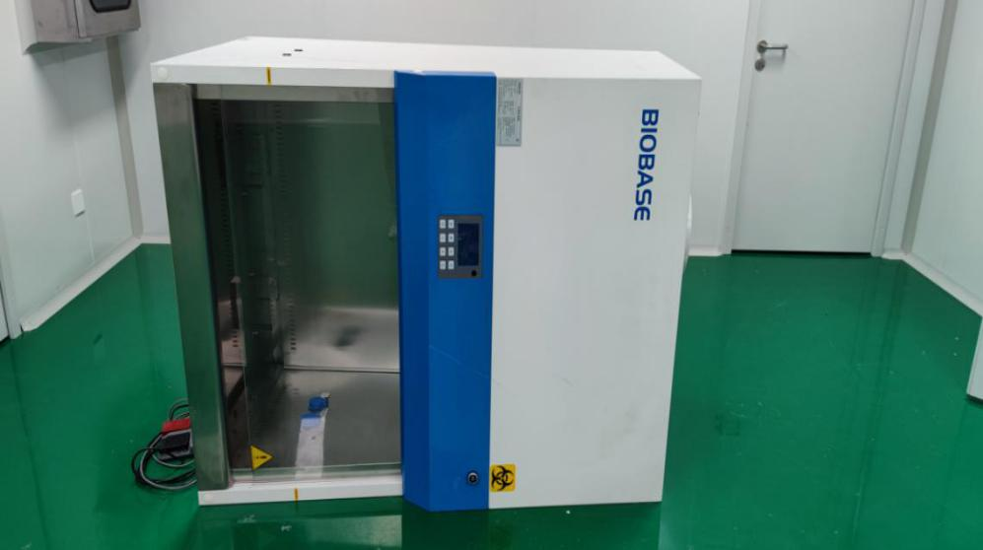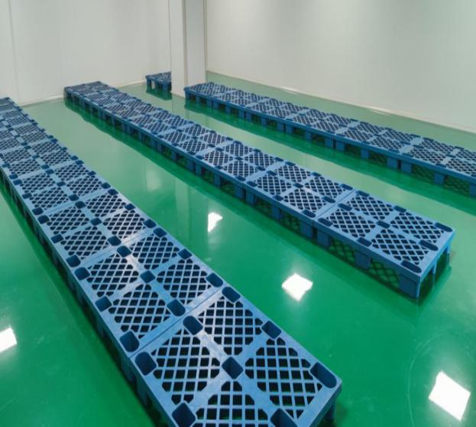

二、在建项目

1、新医药产业园（综合办公楼）项目

（1）总体推进情况

**手续办理情况：**已完成项目立项手续。

**建设推进情况：**现综合办公楼装修完成，展厅和周边水系正在按规划施工中，力争7月底完成展厅装修。

（2）上周进展情况

一楼展厅和周边水系：展厅基础工作已完成，正在进行设备安装及设备调试工作，可升降式展示屏已基本安装完成；周边绿化正在进行镶贴和种植工作。

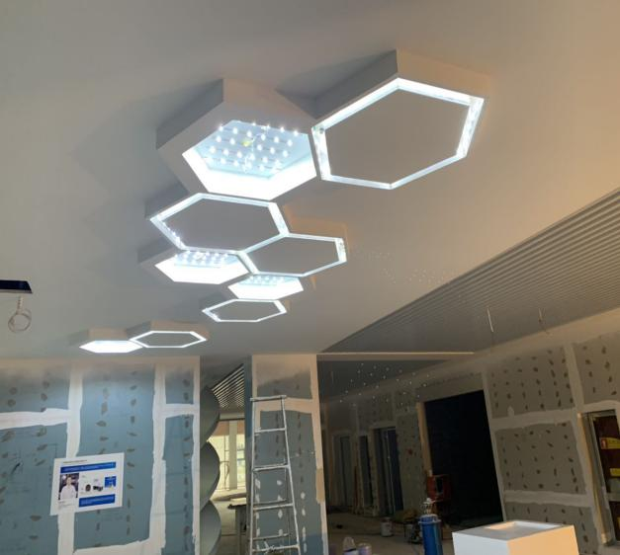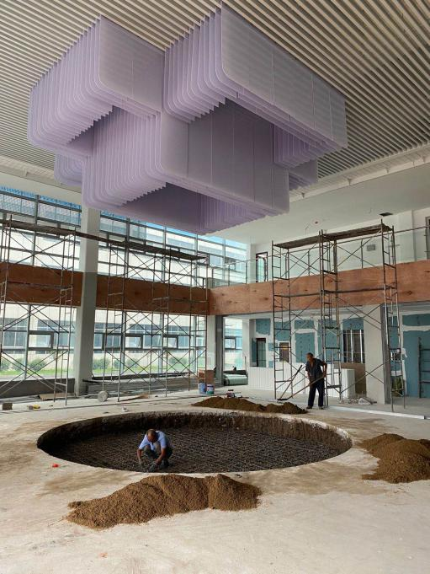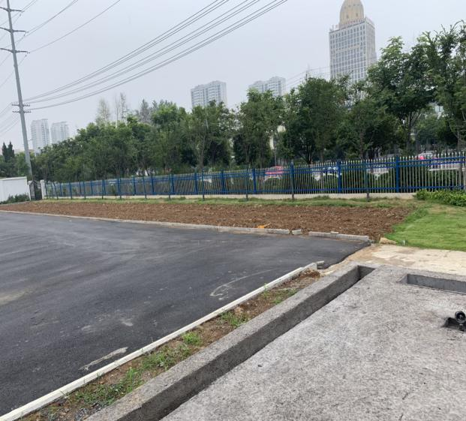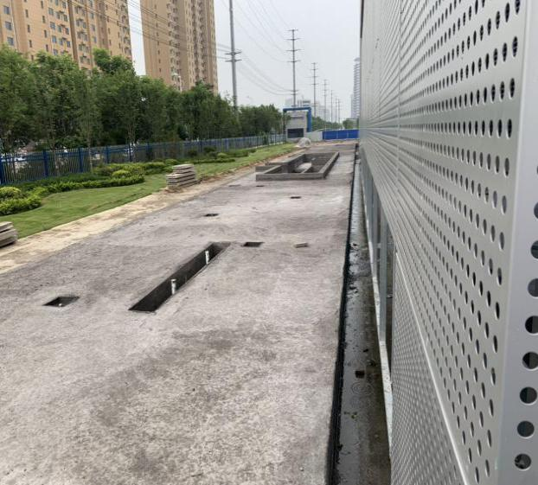

（3）目前困难及需求：无。

2、润增消毒剂生产项目

（1）总体推进情况

**手续办理情况：**已完成立项、纳统、环评、消防图审手续办理，安全生产“三同时”待生产调试后完成，现正在准备消防验收。

**建设推进情况：**目前正在进行厂房的装修，已完成90%，力争月底全部装修完成，生产线设备基本全部到位，正在进行设备调试。

（2）上周进展情况

（1）喷淋湿式报警阀和喷淋水泵接合器安装完成。

（2）水处理设备安装完成，污水池加紧施工中。

（3）加热搅拌器、升降台等设备到位，生产线设备正在调试。

（4）部分生产原料已到位，待设备调试完成，进行试生产。

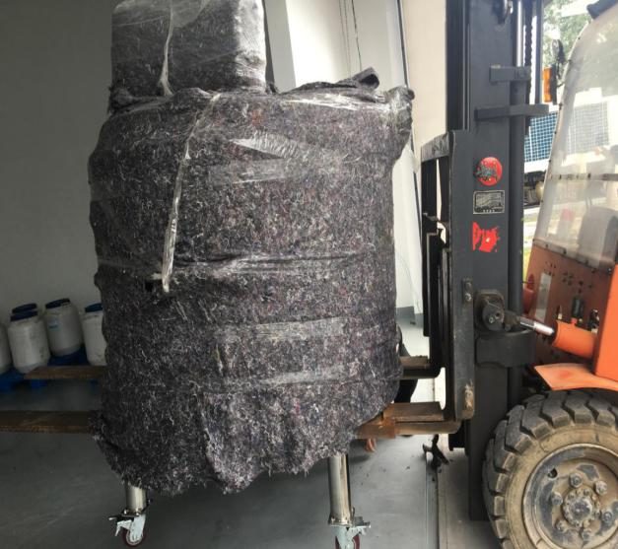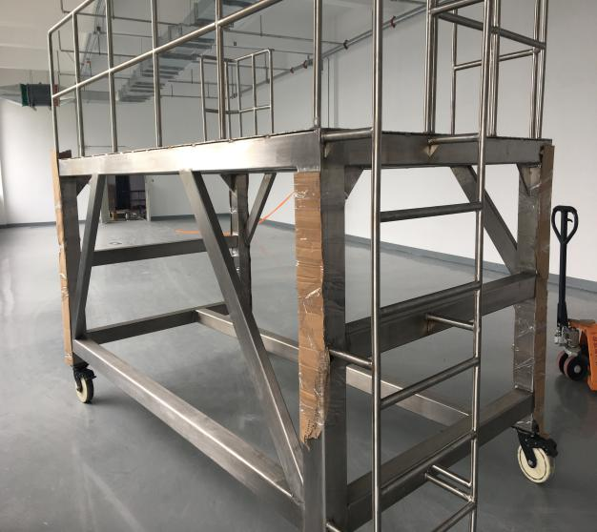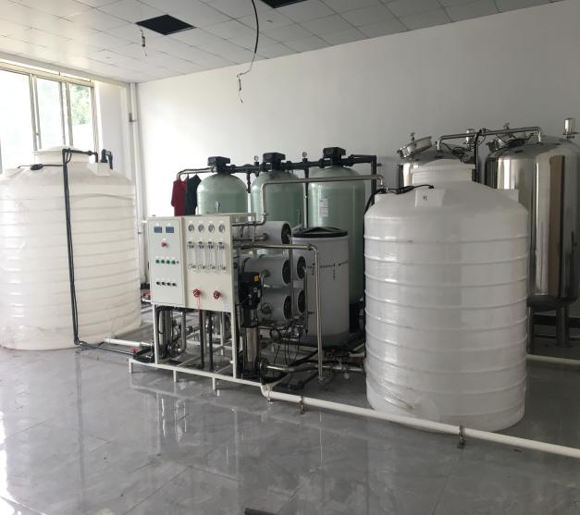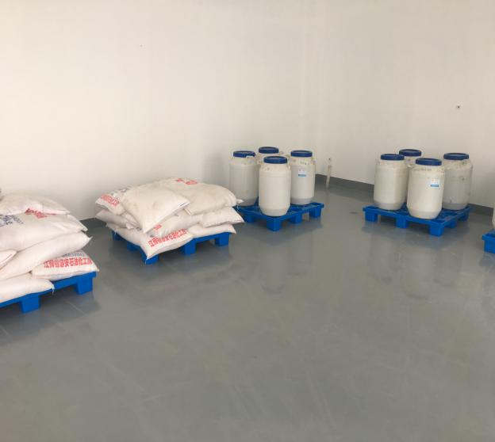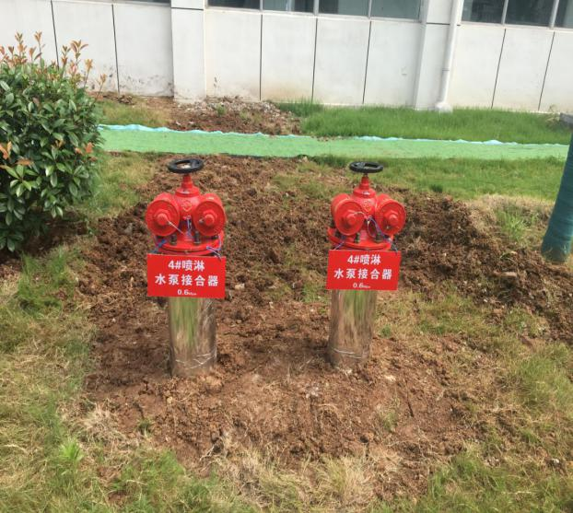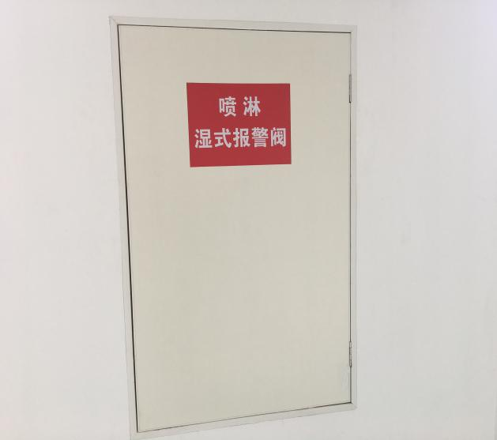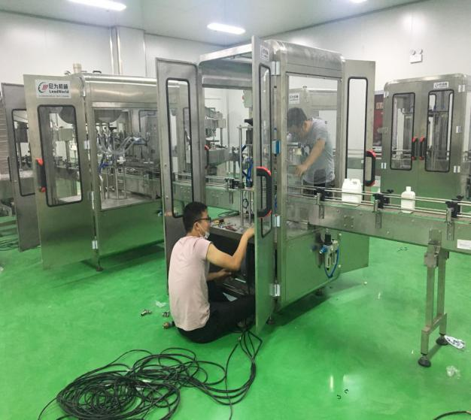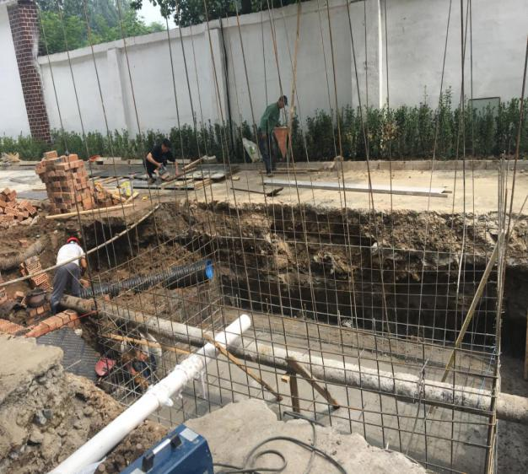

（3）目前困难及需求：无。

3、威智百科（二期）项目

（1）总体推进情况

**手续办理情况：**已完成立项、纳统、土地手续。

**建设推进情况：**生产车间及研发中心均在原有厂房内进行装修建设，不需要新增土地。目前正在购置设备，部分设备已进场，并按照相关规划设计进行施工，力争年底完成投产。

（2）上周进展情况

7月13日，产业西区总经理党启利到威智百科督导项目建设，详细了解项目建设过程中各环节存在困难和问题，并共同协商解决策略。

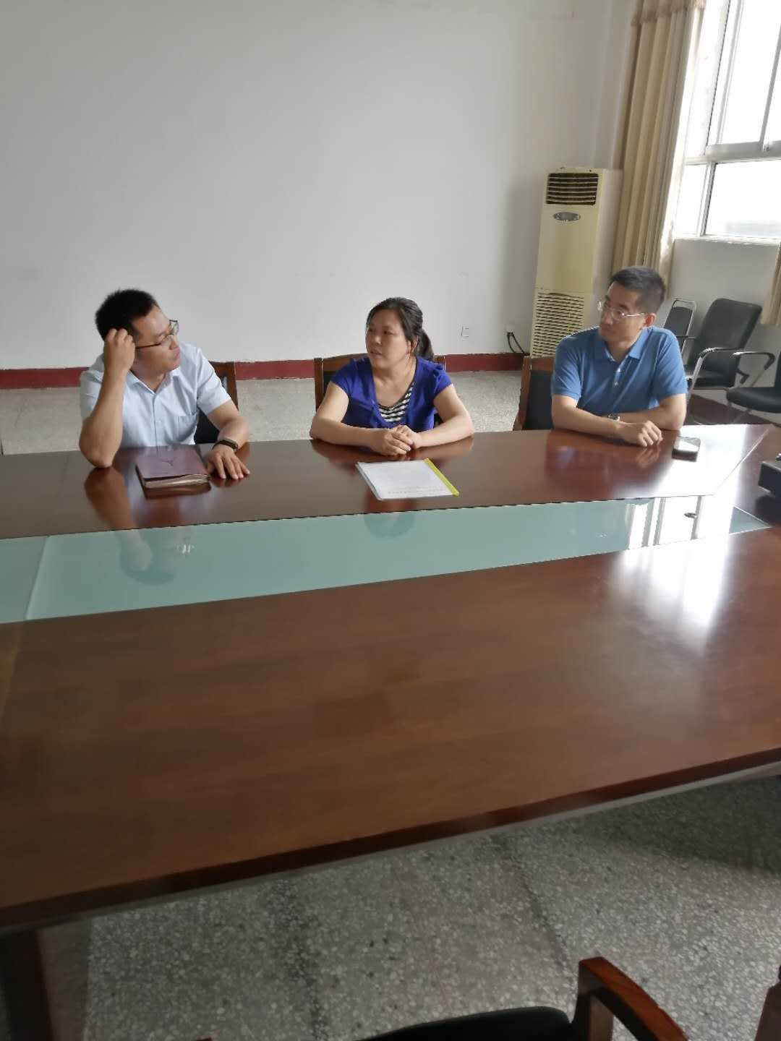

（3）目前困难及需求：无。

三、在谈项目

**1、产业园西扩进展情况**：目前明达洁净燃料有限公司厂内设施及附属物评估基本完成，与总经理张守福多次洽谈，基本达成一致，计划近期签订协议。

**2、产业园北扩进展情况**：7月14日，产业西区牵头，邓兴主任召集国土住建社会事业局、规划、建设集团、兴仁街道召开新医药产业园区西扩北延规划设计。

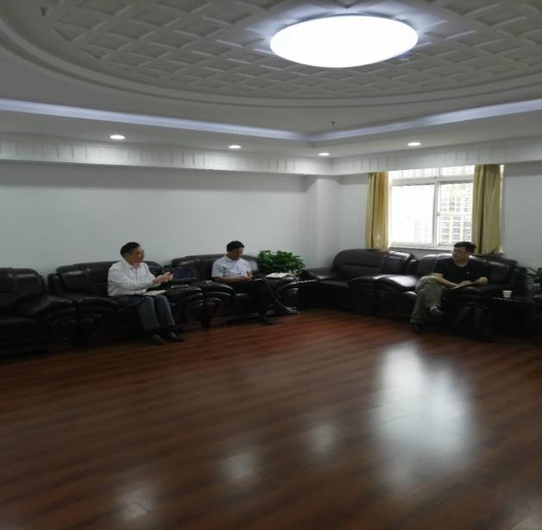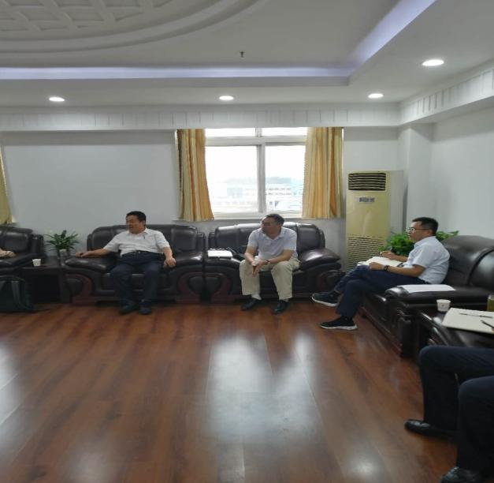

（二）枣矿智慧物流产业园项目

1、总体推进情况

**手续办理情况：**已完成立项、纳统、环评手续办理，目前正在办理土地过户手续。

**建设推进情况：**一号库已完成5号至10号库房消防改造施工；二号库基本建设已全部完成；东面两跨库房已完成喷淋管道、喷水阀、照明灯、应急照明、疏散指示装置安装，已具备验收条件；西面两跨库房已完成喷淋管道、喷水阀、照明灯等安装施工。

目前二号库已基本装修完成，进行三号库房基础施工。

2、上周进展情况

（1）一号库房安全消防板更换完成，正在进行封顶。

（2）三号库房（快递集配中心项目）基槽已验收完成，正在进行厂房基础和道路整理。

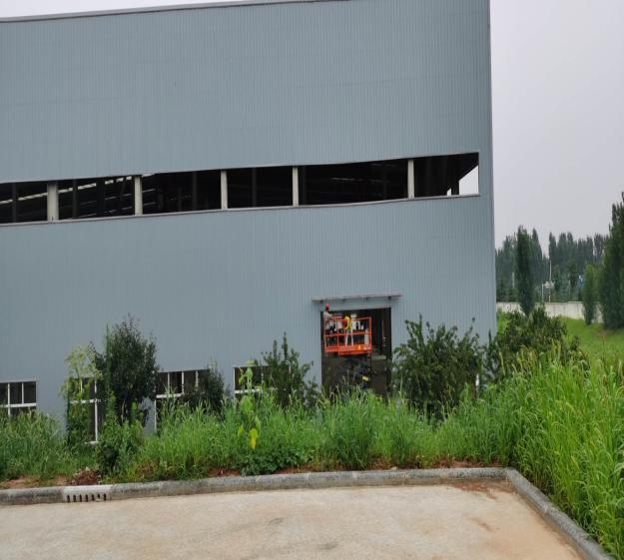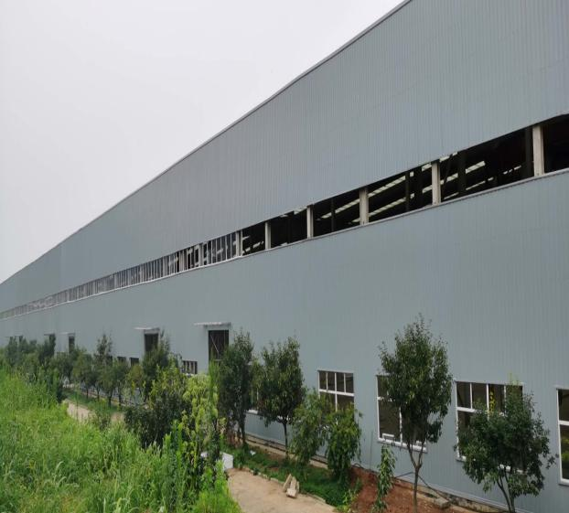

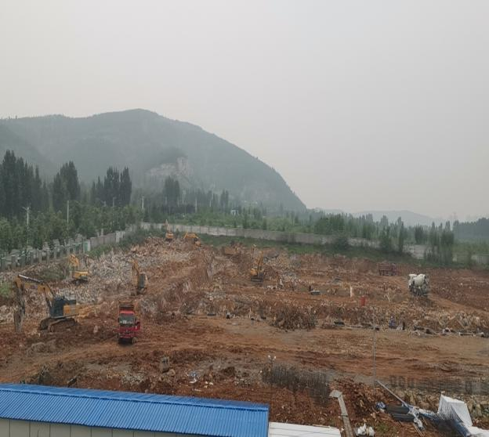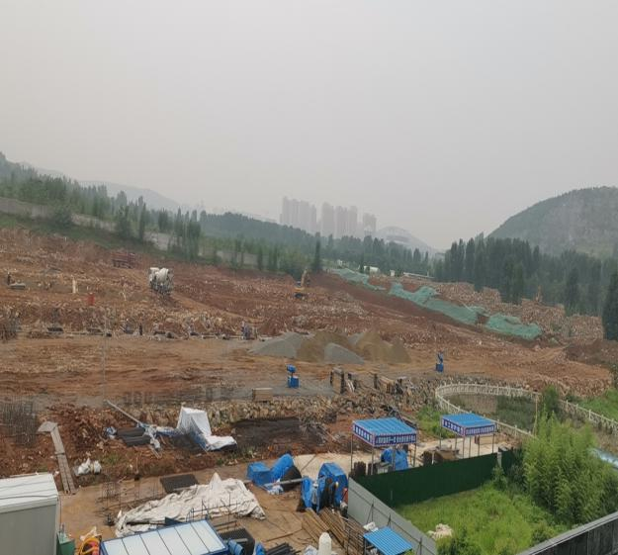

3、目前困难及需求

土地过户如果采用购买的方式会占用大量的流动资金，若采用划拨的形式，则需枣矿集团召开董事会形成决定后报山能集团审批。

（三）浙大国家大学科技园（枣庄）暨枣庄公共实训基地项目

1、总体推进情况

**手续办理情况：**已完成立项、纳统、土地、规划、安评、环评、能评、施工许可证手续办理。

**建设推进情况：**目前施工现场拆除清理工作已完成，施工材料已准备好，正在进行基础施工。

2、上周进展情况

（1）1号楼和2号楼挡土墙部分已完成；

（2）4号楼基础部分全部完成。

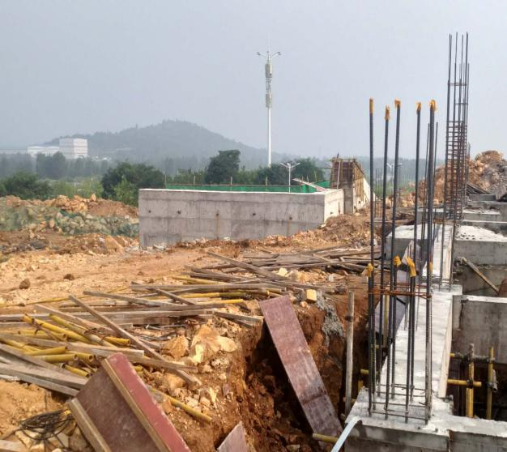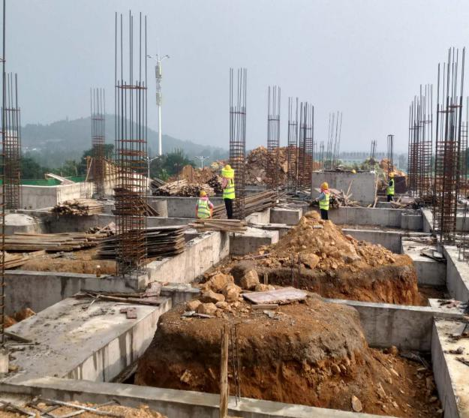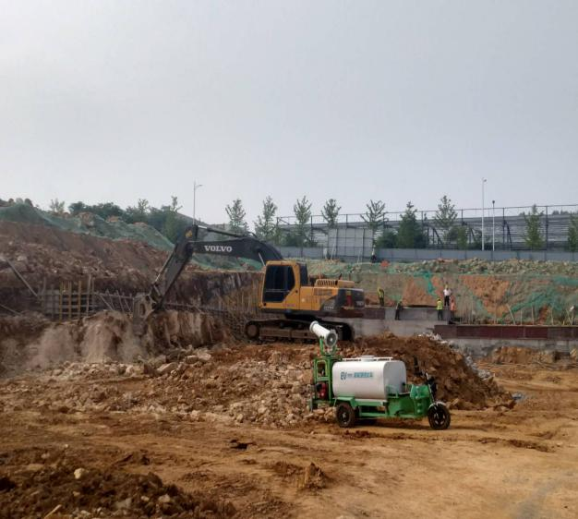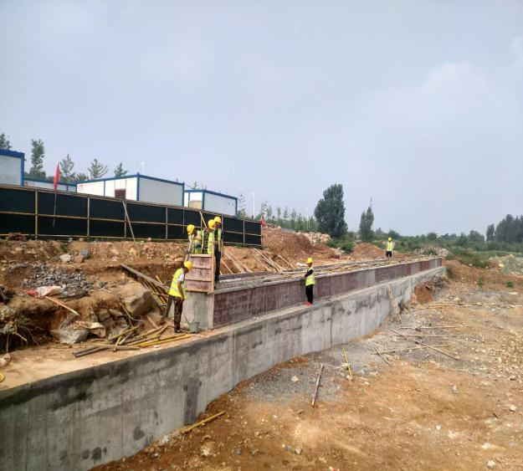

3、目前困难及需求：无。

（四）安洁感控研发生产项目

1、总体推进情况

**手续办理情况：**已完成公司注册。

**建设推进情况：**目前正在进行项目园区整改。

2、上周进展情况

（1）7月13日，产业西区与审计方、监理方开会研讨项目工程预算有关事宜，同时与区财政局对接，做好工程预算等有关工作。

（2）7月15日，王书记带队督导调研项目建设情况。

（3）进行水电暖、消防施工。

（4）进行厂房主体改造和装修。吊顶布线基本完成，正在安装吊顶板；水磨石地面开始打磨；安装展厅区域的玻璃幕墙；进行隔断墙板的扫尾施工；预留区洗手间进行墙面贴瓷；外部门窗框架焊接已完成。

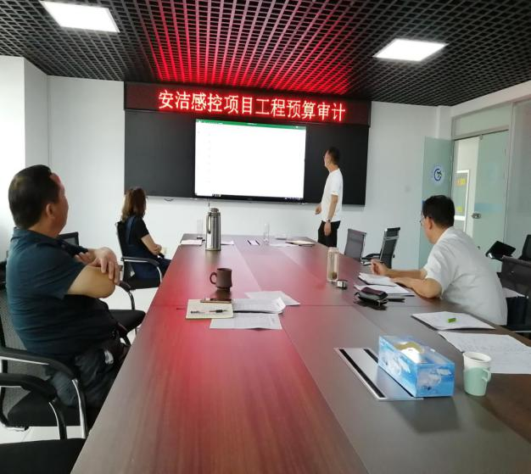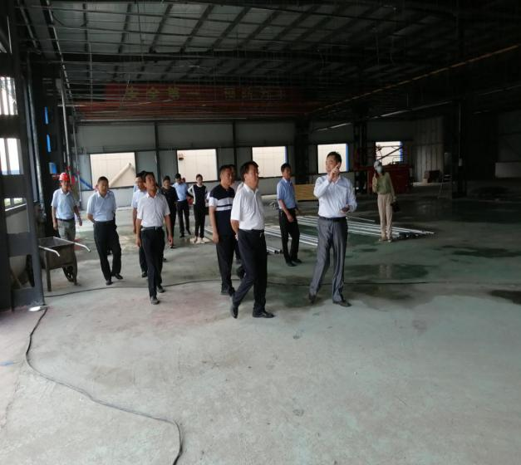

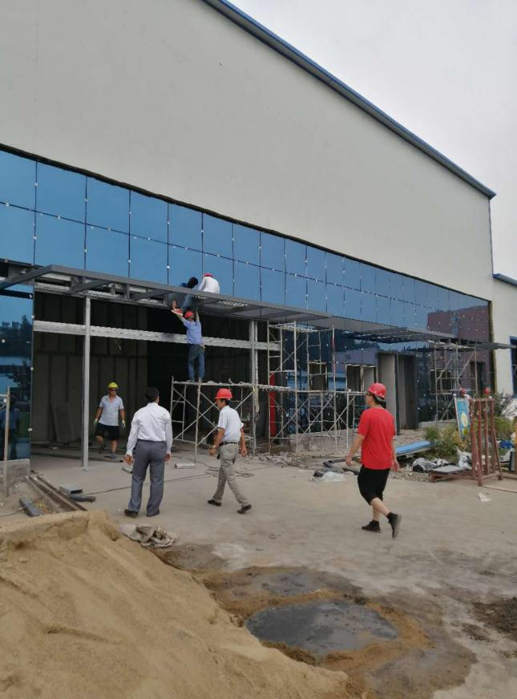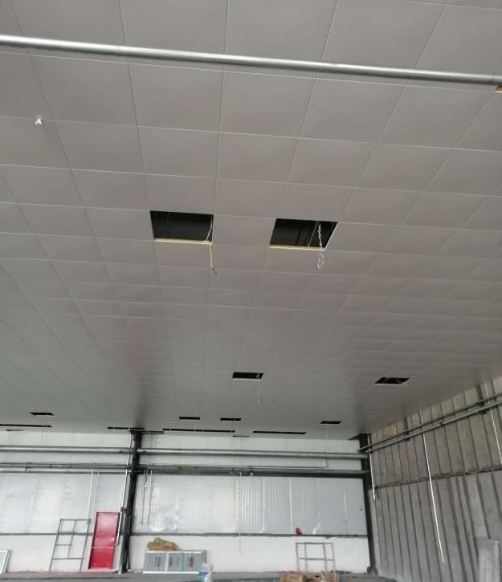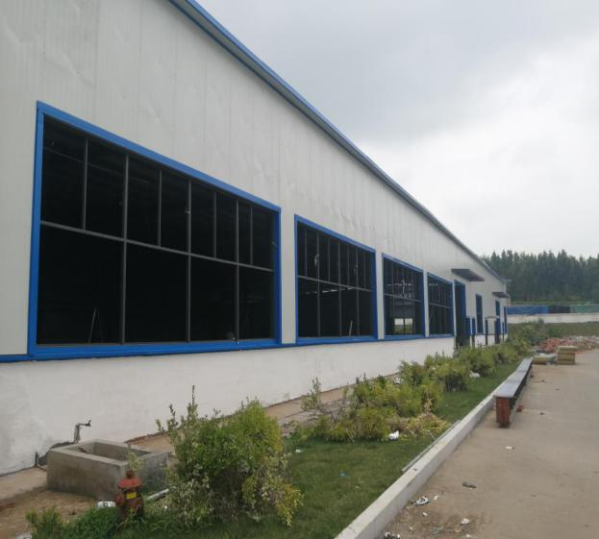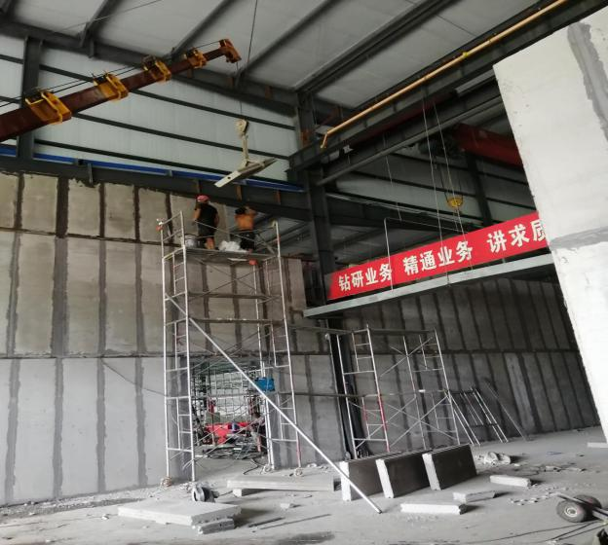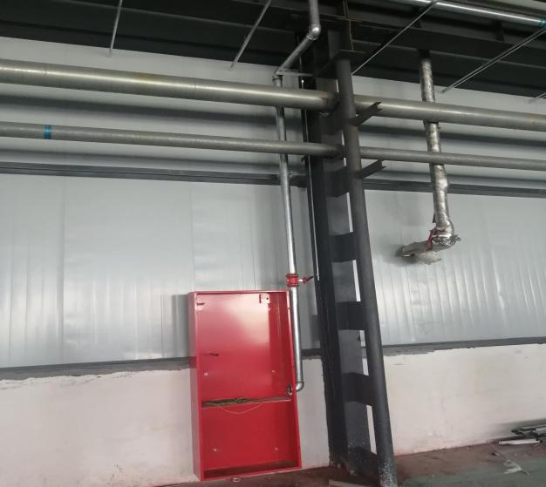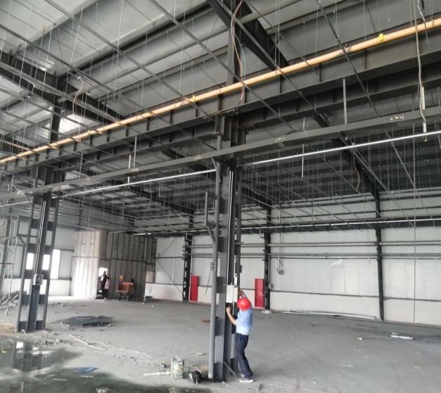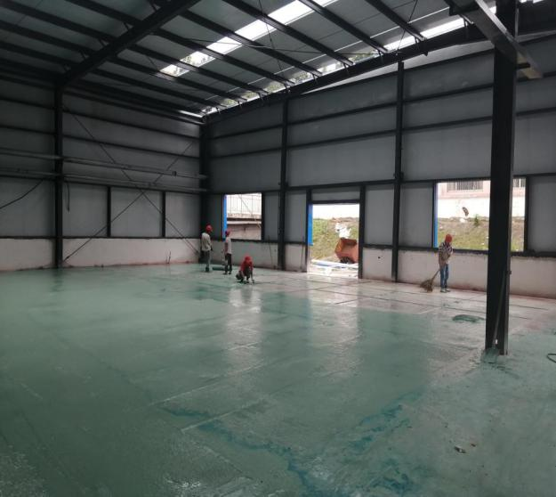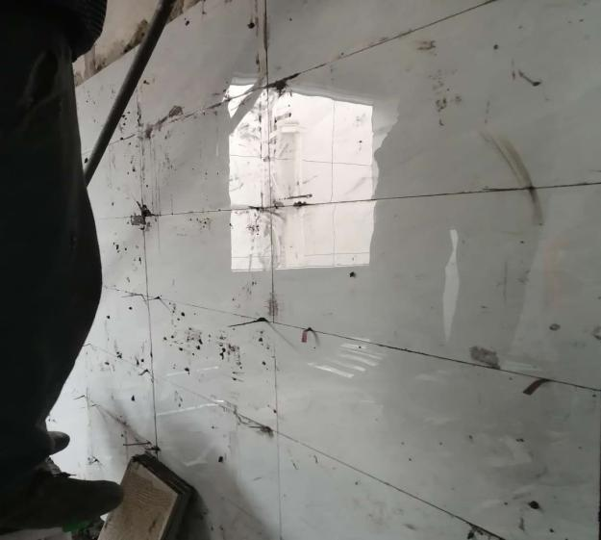

3、目前困难及需求:无。